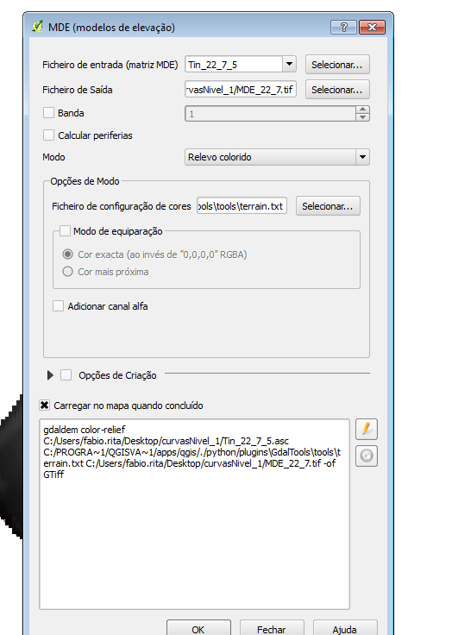

Utilizamos um TIN

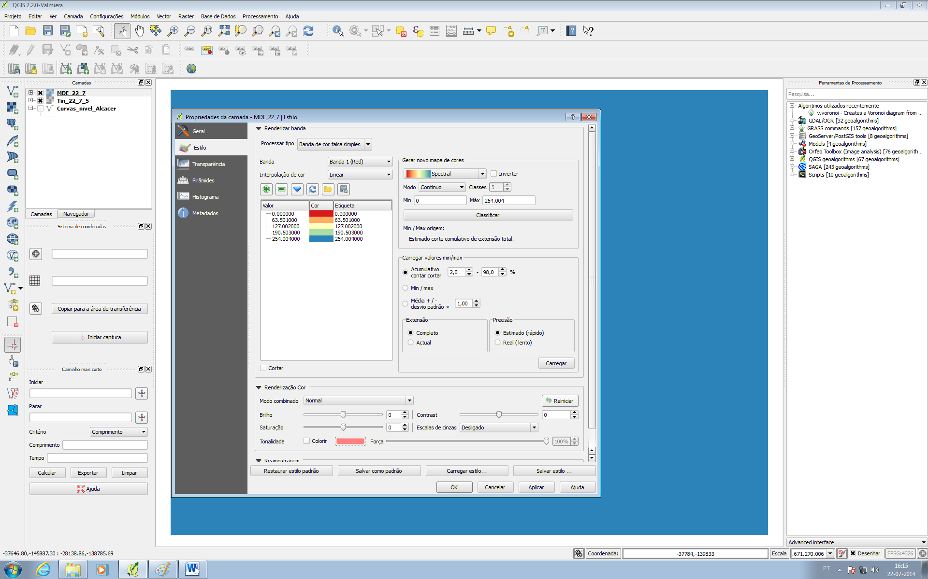

Esta imagem tem 3 bandas e não conseguimos fazer a reclassificação.